ANATOMIE DELLA MENTE
Conferenze dei Giovedì di Psicologia - Anno XVIII, Sesto Giovedì
a cura di Stefano Caracciolo
Giovedi 12 giugno 2025, ore 17 - Biblioteca Comunale Ariostea, Via delle Scienze 17, Ferrara

Rileggendo Mark Twain

L’adolescenza di Tom Sawyer e l’adolescenza degli USA in una prospettiva psicobiografica

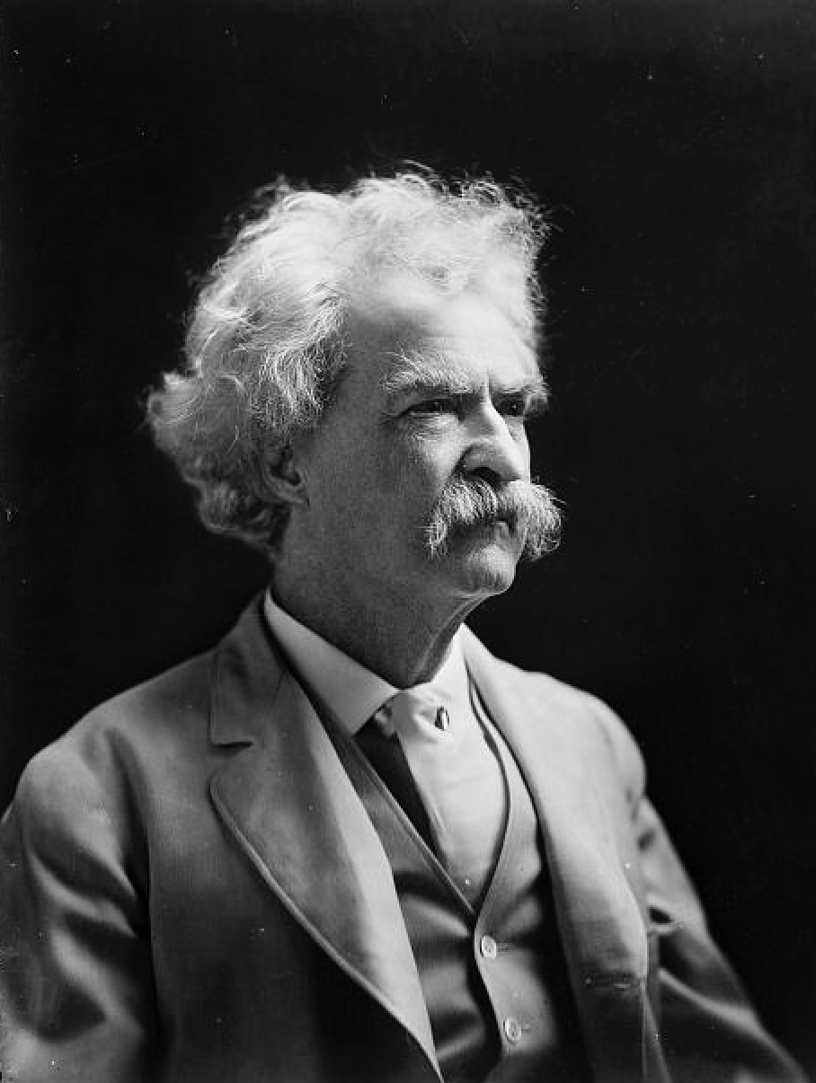

Mark Twain, pseudonimo di Samuel Langhorne Clemens, è una delle figure più emblematiche della letteratura americana. Nato il 30 novembre 1835 a Florida, nel Missouri, e morto il 21 aprile 1910 a Redding, nel Connecticut, cresce in un’America ancora giovane, segnata dalla frontiera, dalla schiavitù e da tensioni sociali in fermento, nella cittadina di Hannibal, sulle rive del Mississippi, dove assimilò fin da piccolo l’oralità popolare, le contraddizioni della società americana e il fascino del grande fiume, che diventerà uno dei simboli portanti della sua opera. L’ambiente in cui visse la sua infanzia—ricco di racconti, superstizioni, personaggi eccentrici e tensioni razziali—fu il laboratorio naturale della sua immaginazione narrativa.
Dopo la morte del padre nel 1847, Twain dovette abbandonare presto gli studi e lavorare come apprendista tipografo. Iniziò a scrivere brevi articoli per il giornale del fratello Orion, un’esperienza che affinò la sua prosa e lo introdusse al mondo della stampa, dove avrebbe trovato il suo primo successo. L’adozione del nome d’arte “Mark Twain” avvenne nel 1863, durante il periodo in cui lavorava come giornalista nei territori occidentali, in particolare in Nevada e California. L’espressione “mark twain”, usata nei rilevamenti di profondità del fiume Mississippi, indicava due tese (circa 3,7 metri): una misura di sicurezza per la navigazione. Il nome richiama simbolicamente la duplice natura dello scrittore: da un lato l’uomo d’azione, l’osservatore della realtà concreta; dall’altro il narratore che scandaglia le profondità della coscienza americana. La vera svolta arrivò nel 1865 con la pubblicazione di The Celebrated Jumping Frog of Calaveras County, un racconto umoristico che conquistò il pubblico per la sua vivacità e originalità. Da quel momento, Twain si impose come una nuova voce nella letteratura statunitense: anticonvenzionale, irriverente, ma capace di parlare al cuore e alla mente del lettore. Mark Twain non fu solo un romanziere, ma anche un instancabile viaggiatore. Le sue esperienze nel Vecchio Continente e in Medio Oriente si tradussero in opere di grande successo come The Innocents Abroad (1869), un resoconto ironico e satirico del primo “grand tour” degli americani in Europa. In questo libro, come nei successivi A Tramp Abroad (1880) e Following the Equator (1897), Twain unisce la leggerezza del viaggio con riflessioni pungenti sulla cultura, la religione e il colonialismo. È in questa tensione tra il riso e la denuncia che si colloca una delle cifre stilistiche più originali di Twain.
Il vertice della produzione narrativa di Twain si colloca tra la fine degli anni Settanta e l’inizio degli anni Ottanta del XIX secolo, con la pubblicazione di The Adventures of Tom Sawyer (1876) e The Adventures of Huckleberry Finn (1884). Questi due romanzi, apparentemente dedicati al mondo infantile, sono in realtà dense allegorie della condizione americana. Tom Sawyer è un inno all’infanzia libera e selvaggia, ma anche un sottile ritratto dell’ipocrisia degli adulti e delle convenzioni sociali. Huckleberry Finn, più cupo e radicale, affronta il tema della schiavitù, del razzismo e della libertà con una lucidità sorprendente. Il personaggio di Jim, lo schiavo fuggiasco, è forse il primo afroamericano della letteratura statunitense rappresentato con umanità e complessità, tanto che di recente lo scrittore Percival Emerett ne ha riscritto una nuova versione nel romanzo ‘James’, premiato con il prestigioso Premio Pulitzer. Lo stile di Twain, in Huckleberry Finn, rompe con le convenzioni letterarie del tempo: il linguaggio vernacolare, l’uso del dialetto, la prospettiva ingenua ma profondamente etica di Huck, segnano una cesura rispetto alla tradizione borghese europea e aprono la strada al realismo americano del XX secolo.
Nonostante il successo, Twain fu un uomo spesso travagliato. Le sue scelte finanziarie avventate—come l’investimento in una macchina tipografica fallimentare—lo portarono alla bancarotta. Tuttavia, grazie alle sue conferenze pubbliche, riuscì a ripagare i debiti e a riconquistare l’autonomia economica. A livello personale, però, fu segnato da molte tragedie: la morte prematura della moglie Olivia e di tre dei suoi quattro figli lasciò un segno profondo nella sua visione del mondo.
Negli ultimi anni, Twain adottò un tono sempre più amaro e pessimista. Opere come The Mysterious Stranger e Letters from the Earth mostrano un autore disilluso, critico verso la religione organizzata, la natura umana e il progresso. Questa fase, definita da alcuni studiosi come “Twain oscuro”, evidenzia la complessità del suo pensiero, che non si limita all’umorismo, ma si inoltra nei territori più inquieti della filosofia e della morale.
Mark Twain è spesso celebrato per la sua ironia, il suo umorismo e la sua capacità di raccontare storie avvincenti. Tuttavia, limitarlo a questa immagine sarebbe riduttivo. Twain è stato un pensatore originale, un critico sociale ante litteram, capace di smascherare le ipocrisie dell’America ottocentesca con una lingua viva, tagliente e profondamente democratica. La sua opera continua a essere studiata e riletta non solo per il suo valore letterario, ma anche per il suo contributo alla costruzione dell’identità culturale americana. Nei suoi testi convivono leggerezza e profondità, gioco e impegno, localismo e universalismo. È proprio in questa dialettica che risiede la sua grandezza. In un’epoca come la nostra, segnata da polarizzazioni, tensioni razziali e crisi culturali, la voce di Twain risuona ancora con forza. Le sue parole, spesso citate e talvolta abusate, contengono una verità che va oltre il tempo: la letteratura può essere una forma di resistenza morale, e il riso, se ben usato, può diventare lo strumento più efficace per dire ciò che altrimenti resterebbe taciuto. Mark Twain non è solo un classico: è una coscienza. E come tutte le grandi coscienze letterarie, continua a farci riflettere, sorridere, e talvolta tremare.
Ad Anatomie della Mente, giovedì 12 giugno 2025 alle ore 17 alla Biblioteca Ariostea di Ferrara.

Stefano Caracciolo
crs@unife.it

